附件1：校務會議
南投縣廬山國民小學１０1學年度第二學期期末校務會議
時間：102年06月27日下午一時三十分
主持人：吳松輝 校長 紀錄：李翊萱
與會人員：
杜智敏、周秀英、黃信嵐、林祖耀、盛麗玲、王彩雲、陳權寶、金雯雯、吳思誼、許翠芬、蔡永賢
ㄧ、主持人：
- 感謝這學期主任、組長及教師們的用心投入，各方面均有優異的成績。
- 各師可針對本學期的教學、行政提出改善，做完善的溝通與檢討。
二、各處室報告：
（一）教導處：
教導主任：
- 暑假行事曆報告。
- 暑假期間的研習課程，請有參加研習的老師知會學校，納入學校行事曆，並依規定辦理公假登記。
- 暑假燈藝研習分為兩梯次，請各梯次負責的老師依分配的時間及地點前往製作花燈。
- 暑假期間仍有部落大學課程，學生會到學校進行原住民族語戲劇練習，有供餐。
- 暑假期間返校日訂在8/2和8/29，8/1將召開課程發展委員會，8/30開學。
教務組長＆資教：
- 暑假期間有故事創作夏令營，鼓勵學生參加。
- 6/28下午1:30-4:30有國立台中圖書館館員到校講習，請老師準時與會。
- 學期末請老師繳交本學年學生教學檔案、作文簿、還有補救教學的檔案。
- 國語週刊和國語日報下學期是否續訂，請老師討論。
- 教室投影機的遙控器和觸控筆請老師收齊後交到教務組統一保管。
訓導組長：
- 6/28為本學期的休業式，當天大掃除時間為平時掃地工作時間，請老師協助督導學生做好整潔工作。
- 本學期晨檢簿、含氟漱口水調查表請老師填畢後繳回訓導組。
- 請老師將暑假生活須知及暑假宣導文章(校外生活須知、游泳安全事項)黏貼在學生暑假作業上。
- 提醒各班導師學生若有感冒症狀，可到辦公室領取口罩。
學儲保：
1. 期末學生儲金簿請繳回，相關資料會繳回郵局。
輔導：
- 本學期認輔紀錄請老師放在Nas，以便匯整。
- 單親家庭活動宣導。
圖書：
- 本學期事務推動順利，感謝老師協助。
- 暑假期間圖書是仍有開放，請老師鼓勵學生到校借閱圖書。
國幼班：
- 目前幼兒園因腸病毒已停班，日後會持續加強消毒及環境衛生清潔工作。
- 本學期幼兒園教室設備增購已陸續請購完成，並以放置教室使用。
（二）總務處
總務主任：
- 各班教室重要儀器、電腦及貴重物品請老師整理後，統一放置自然科教室及資料室。
- 暑假燈藝研習的工具會由總務處統一備齊。
- 暑假期間會有值班人員負責校園安全。
- 暑假期間公文的收發由值班人員負責，會請資教組長開權限，重要或緊急公文請值班人員務必電話通知負責的老師。
- 暑假期間工友、教保員、人事及廚工皆正常上班。
- 本學期校舍損壞率已大幅下降，愛護物品情況良好，但是學生公德心仍要加強。
- 因本校廚工將於本學期結束後離職，因此下學期將公開招聘新廚工。
- 目前已申請地質監測分析經費，將確認本校幼兒園是否得以興建。
- 修繕工程經費已申請完成，將優先使用在本校牆壁修繕及油漆費用。

午餐秘書：
- 本學期午餐意見調查表會後將會發至各班，請老師指導學生填寫。
- 日前訪視負責配送本校蔬果汁菜商，皆有符合規定。
- 目前毒澱粉事件因毒澱粉不易檢查，將停用相關食材。
文書：
- 會後請各處室的報告文字檔放置於Nas文書檔案夾。
- 紙本公文簽核完成後，請務必繳回文書這裡歸檔。
出納：
- 鄉公所補助申請費用請購單，請老師盡速將資料繳至出納。
工友：
請老師指導學生做好垃圾分類及資源回收工作。

(三)人事
- 老師參加研習請假要列印電子公文簽辦流程紀錄，才能請假。
- 提醒老師補休要在6個月內補休完成。
- 採購物品要記得打上學校統一編號，否則無法核銷。
三、提案議程：
1.檢討下學期「校務工作人事安排」，請討論。
(1)由正式教師輪替。
(2)組長若由專任教師背景會有加分效果。
2.檢討本校「綜合活動」課程，請討論。
(1)可結合本校特色，設計相關課程。
(2)可採協同教學，結合班會主題。
(3)於課發會再行討論。
四、臨時動議：
無
五、結論：
- 幼兒園腸病毒的病情要持續掌握，教室保持通風，留意學生健康狀況。
- 補救教學請各班導師確實繳交相關教材及表格，作為日後訪視的紀錄。
- 國語生字教學部分，1-3年級可續用甲乙本，讓學生熟悉筆畫、筆順及正確寫法；4-6年即可加深加廣，增加造詞、造具及字詞解釋。
- 讀報國語週刊及國語日報可續訂，由全校統一訂閱，可由班級費支出。
- 綜合課程將改在本校課程發展委員會再行討論。
- 暑假期間請值日的行政人員留意校園安全問題，持續重視加強校園安全工作。
- 目前公文已電子化，暑假期間值日的行政人員要確實分文，緊急公文須通知承辦人，校務日誌務必確實填寫。
- 暑假期間請工友及替代役做好巡視校園工作及校園環境清潔工作。
- 7/20將召開本校午餐配送及廚工評選，請老師務必出席。
- 教室設備請妥善保管，統一收齊。
- 本學年認輔紀錄請盡速繳交至輔導組，統一彙整成冊。
- 暑假作業請各班導師指定學生至少閱讀2本書籍，並請各班導師製作廬山兒童閱讀心得單。
- 校務人事安排，以本校正式編制教師為主，採輪替制。

六、散會

南投縣廬山國民小學１０1學年度第二學期期初校務會議
時間：102年02月27日下午一時三十分
主持人：吳松輝 校長 紀錄：李翊萱
與會人員：
杜智敏、周秀英、黃信嵐、林祖耀、盛麗玲、王彩雲、陳權寶、鍾孟翰、吳思誼、許翠芬、蔡永賢
ㄧ、主持人：
(一)原住民族語戲劇比賽成績卓越，感謝指導及所有協助的老師，為校爭光。
(二)轉達校長會議重要事項:
- 教育人員要有嚴格的教育倫理及道德標準。
- 尊重是贏來的，不是求來的。
- 教育事情要用教育方事處理。
- 現在是競爭的時代，小班小校缺乏競爭力，日後會有裁校或併校的危機。
- 身為教育人員要觀看鄰近縣市的教學。
- 教育人員要有感覺和感動，校長要有企圖心，規劃學生基本學習能力。
- 教育願景:每位學生進步都能被看到，每位教師的潛能能被激發。
- 強化教師教學能力，落實補救教學及教學觀摩。
- 校長巡堂觀課，教育人員要設定教學目標。

二、各處室報告：
（一）教導處：
教導主任：
- 本學期精進教師能力研習-以校為中心，每周三下午，共規劃18小時。
- 101教育優先區計畫:弱勢族群課業輔導 〈補救教學.精熟學習〉/城鄉交流/原住民傳統歌舞劇。
- 夜光天使點燈計畫:課後照顧/回家作業督導/提供免費晚餐/規劃多元課程。
- 校外教學:生態教育、體驗學習、擴大參與、結合課程教案設計學習內容。
- 家庭教育:規劃母親節活動，訂在5/10(五)，內容包含母親節表揚活動，教學觀摩及親子包水餃活動。
- 畢業典禮預計在6/21(五)舉行，6/5(三)下午召開畢業典禮籌備會議。
- 教學環境布置評鑑及家訪依舊規劃兩次，請老師留意時間。
教務組長＆資教：
- 請各班清查各科電子書、教具箱及簿冊是否到齊，有缺損請告知。
- 班級課表製作在即，若無須調整，將製作班級功課表。俟後課表有任何長期性之變更，請務必告知。
- 針對學生各項學習成果，請老師協助指導學生整理學生學習檔案卷夾，並以學年為建檔單位，學年結束時裝訂成冊交教務組保存，直到學生畢業典禮時做為學生之畢業成果展，畢業後交學生帶回。
- 各班資訊設備請愛惜使用，如有任何問題，請立即反應，以便能馬上處理。
訓導組長：
- 各班期初身高、體重、視力檢查(請在3/15前完成)。
- 掃除工具補充(請在3/8前完成填寫)。
- 3/8舉行模範生選舉請5.6年級導師推薦學生並於3/6做模範生政見宣導。
- 本學期含氟漱口水因牙醫師公會無編預算，延至明年。
- 各班晨檢簿請於每月月初繳交。
- 3~6年級班會紀錄簿請於開完班會後的隔週週二前繳交。
學儲保：
1.本學期儲金簿會發還給各班導師，每月定期為學生辦理儲蓄工作。
輔導：
- 輔導例行工作每月一星及校長室小客人本學期持續辦理，再請老師協助。
- 認輔紀錄本學期持續進行。
圖書：
1. 雜誌類圖書請各師自行取閱。
國幼班：
- 本學期新生為27位，學費通知單已發給家長。
- 3/19將舉辦國幼班校外教學活動。
（二）總務處
總務主任：
- 本學期興建新的幼兒園計畫，經費已核定，教室設備增購也持續進行。
- 台電申請經費補助8萬元，將申請購置下學期深耕藝文活動的樂器-烏克麗麗。
- 能源教育宣導訂在3/1(五)10:30，第三節課與晨光時間對調。
- 防災教育宣導訂在3/15(五)10:30，低年級主題為反詐騙，中年級主題為實驗室意外處理，高年級主題為霸凌。
- 國防教育宣導訂在4/3(五)。
- 本學期家長大會訂在3/7(四)晚上6點半。
- 本學期學費依舊有補助，請各班老師收齊學生戶籍謄本及印章和填妥切結書。
午餐秘書：
- 本學期菜商由巽農行及凱宇負責配送，農藥檢驗皆有通過。
- 午餐費用部分，學生全額補助，各班導師亦全額補助，為補助的教師及職員每個月費用為600元。
- 營養品將於每周二和四第一節下課發送，鼓勵學生多喝。
文書：
- 會後請各處室的報告文字檔放置於samba文書檔案夾。
- 請老師每天務必檢閱是否有公文須處理，並定期歸檔。
出納：
- 各班學用品費，請老師收齊後於3/11前繳交。
- 所得稅扣繳憑單已發給每位教師，供老師報稅。
工友：
開始整理菜園，老師可提供菜單。
(三)人事
- 教師帶領學生參加比賽，若有隔夜可補休8小時，須在6個月內補休完成。
- 採買公務用品或學用品，若代墊不能使用信用卡須用現金才能核銷。

三、提案議程：
1.本學期「城鄉交流」活動，請討論。
(1)時間訂在5/23-5/24，目前規劃科博館、美術館、觀看職棒比賽及至鎮平國小交流。
(2)照案通過。
2.本學期「母親節」活動，請討論。
(1)可辦理親子包水餃或一家一菜活動。
(2)決議:主題為愛的饗宴，一家一菜，將於家長大會與家長討論。
2.本學期「教學環境布置」評鑑辦法，請討論。
(1)照案通過。
四、臨時動議：
無
五、結論：
- 城鄉交流活動與校外教學合一，讓學生感受不一樣的教學環境氣氛。
- 教學環境布置，不管教室內或教室外，都要結合教學營造學習氣氛。
- 推動好話教學，可要求學生背誦好話、好詞，協助作文寫作，也可在廁所設置相關用語。
- 續推晨讀10分鐘，養成學生閱讀習慣，整潔工作未完成再請各班利用下課時間完成。
- 本學期幼兒園重點推動工作為興建新的幼兒園。
- 實施英語日，訂在每周三，營造良好的英語學習氣氛。
- 作業批閱，請老師看完檢閱表後繳回教務組，作業批改後能讓學生帶回家，讓家長了解學生的學習情況並簽名，讓家長負起家庭教育的責任。
- 認輔紀錄本學期繼續執行，每週一次的輔導紀錄。
- 原生新聞報的投稿活動繼續，請各班的每月徵文放在samba，請林老師協助投稿，多鼓勵學生書寫，有發表的園地及寫作的動力。
- 各項公務填報及核銷送件，請負責教師及行政人員如期完成。
- 投籃機的代幣請總務處增購
- 本校學生身高體型較為矮小，每天第三節下課推動跳繩活動，請老師鼓勵學生多跳繩。
- 本學期課表若有變動要更新，階梯三語也要更新，營造良好學習環境。

六、散會

一、1-1：校務會議照片一
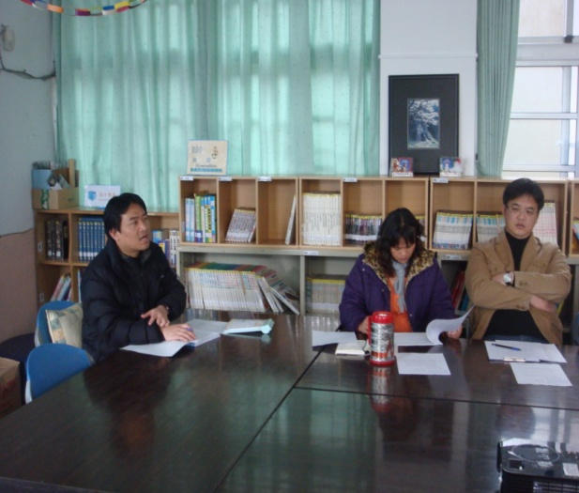 | 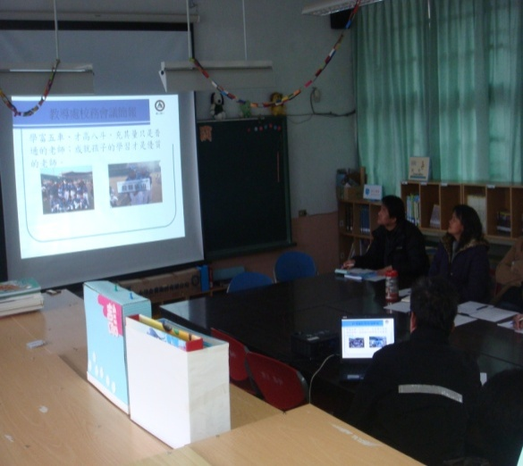
說明：校長報告 | 說明：教導主任報告
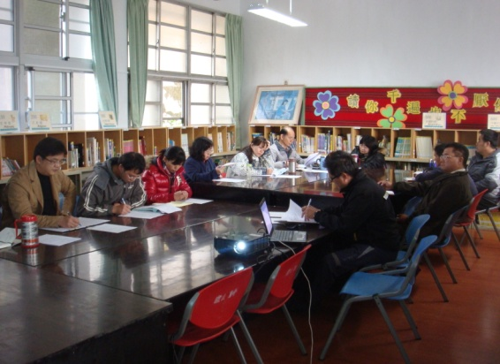 | 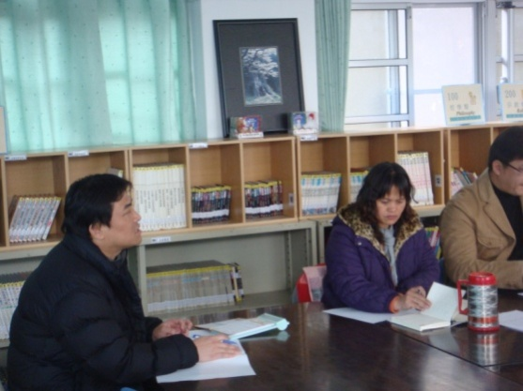
說明：校長致詞 | 說明：教導主任報告
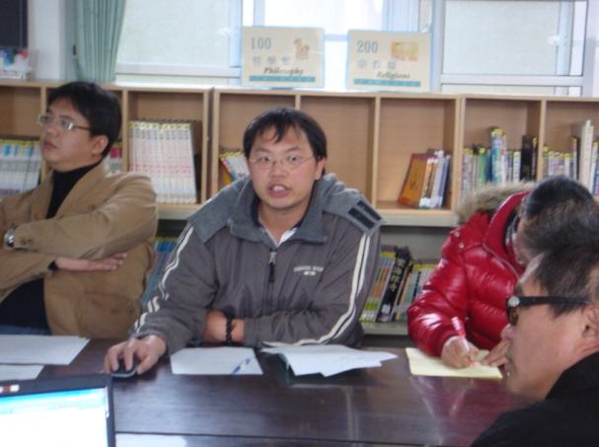 | 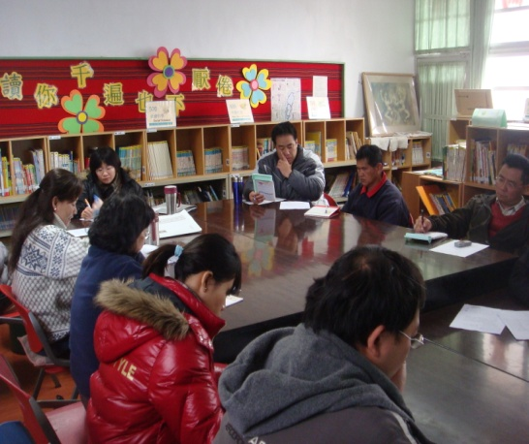
說明：處室工作報告 | 說明：處室工作報告

